Computação em Nuvem1

Eduardo Magaldi Queiroz de Paula

eduardom@gec.inatel.br

Fábio Azevedo de Paiva

fabio.azevedo@gec.inatel.br

Tarciso de Jesus Pereira Junior

tarciso@gec.inatel.br

Abstract – The usage of modern Cloud Computing services, such as Infrastructure, Platform and Software in virtual environments, provides great flexibility to the user and practically unlimited resource scalability. This article presents the main concepts and technologies of the available Cloud Computing services, its categories, architecture and implementation models, as well as security and virtualization topics. Lastly, the CMS (Content Management System) concept and its main characteristics are presented, with technologies and libraries used in the CMS prototype developed with this article, and a conclusion of the achieved goals.

*Index Terms* — Cloud Computing, Content Management System, Security, Virtualization.

Resumo – A utilização dos modernos serviços de computação em nuvem, como Infraestrutura, Plataforma e Software em ambientes virtuais, proporciona uma flexibilidade enorme para o usuário e uma escalabilidade de recursos praticamente ilimitada. Este artigo apresenta os principais conceitos e tecnologias de serviços disponíveis na área de computação em nuvem, suas categorias, arquitetura e modelos de implantação, bem como, aspectos sobre segurança e virtualização. Por fim, será apresentado o conceito sobre CMS (Content Management System - Sistema de Gerenciamento de Conteúdo) e suas principais características, tecnologias e bibliotecas utilizadas no desenvolvimento do protótipo realizado juntamente com este artigo e uma conclusão sobre os objetivos atingidos.

*Palavras chave* — Computação em Nuvem, Segurança, Sistema de Gerenciamento de Conteúdo, Virtualização.

# I. Introdução

Computação em nuvem é um dos setores mais emergentes na área de tecnologia atualmente. A figura 1 apresenta a crescente procura no Google por informações sobre “*the Cloud*” nos últimos anos e a projeção para 2013. 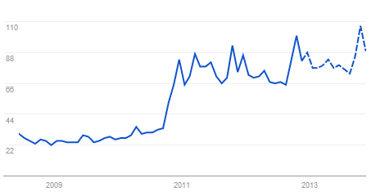

Figura 1. Tendência das pesquisas do termo “the Cloud” e projeção para 2013 no Google Trends [1].

1 Trabalho de Conclusão de Curso apresentado ao Instituto Nacional de Telecomunicações como parte dos requisitos para obtenção do Grau de Bacharel em Engenharia da Computação. Orientador: Prof. Carlos Henrique L. Feichas. Trabalho aprovado em xx/xx/2012.

O seu propósito é basicamente poder acessar arquivos, servidores, aplicativos e serviços disponibilizados prontamente através da rede mundial de computadores.

Computação em nuvem na verdade não é uma tecnologia, e sim um conceito de utilização da infraestrutura da internet de forma a tornar o computador uma simples plataforma de interação entre o usuário e o aplicativo. O poder de processamento tenderá a ser quase completamente deslocado para um ambiente remoto, com a vantagem de desvincular um dispositivo da utilização de um serviço ou acesso a um arquivo.

As maiores vantagens de se utilizar a nuvem são:

• Acesso aos dados de qualquer dispositivo conectado à internet;

• independe do sistema operacional utilizado;

• compartilhar dados e aplicações com qualquer usuário que tenha acesso à internet;

• elimina necessidade de backup de arquivos;

• elimina a necessidade de grandes recursos computacionais nos dispositivos pessoais [2].

As desvantagens de se utilizar a nuvem são:

• Menos proteção à privacidade, já que o acesso a dados pessoais por Órgãos Públicos em servidores de terceiros é bem mais simples;

• possibilita o acesso de qualquer usuário caso os sistemas de segurança sejam frágeis;

• travamento dos dados e controle de terceiros;

• indisponibilidade do servidor e congelamento de conta;

• uma taxa de transferência de dados ruim inviabiliza a utilização da nuvem [2].

# II. Evolução

O conceito de computação em nuvem surgiu na década de 60 por idealizações de John McCarthy, porém o termo só passou a ser comercialmente utilizado na década de 90, quando a alta na taxa de transferência de dados possibilitou a aplicação destes conceitos [3].

A necessidade surgiu dos altos custos necessários para manutenção de pessoal e equipamentos de TI. Estes recursos foram terceirizados e fornecidos sob a demanda necessária para cada usuário [4].

Outro foco da computação em nuvem é o armazenamento de arquivos eliminando a necessidade de realizar backups regulares [4]. Porém como esse modelo de nuvem ainda é muito recente, há certa desconfiança em relação à segurança dos dados e à funcionalidade dos serviços. Ainda há muitos investimentos a serem feitos para que a nuvem seja considerada segura o bastante para evitar que algum dado seja acessado por pessoas mal intencionadas, ou acabe se perdendo por causa erros no servidor.

Contudo para que a computação em nuvem realmente possa funcionar bem, é necessário também o investimento nos serviços de acesso à internet, tornando-os cada vez mais rápidos, para que o acesso à nuvem seja praticamente instantâneo, assim como o acesso aos programas e arquivos armazenados em um computador.

As principais diferenças entre o modelo de computação tradicional e computação nas nuvens são apresentadas na Tabela I.

TABELA I

Diferenças entre os modelos tradicionais e de computação em nuvem.

|  |  |  |
| --- | --- | --- |
|  | **Computação Tradicional** | **Computação em Nuvem** |
| **Modelo de Aquisição** | Hardware; espaço físico; infraestrutura de instalação e funcionalidade | Aquisição de serviço |
| **Modelo de Negócio** | Custo e depreciação de ativos (manutenção, suporte, segurança do equipamento, refrigeração) | Pagamento baseado na utilização |
| **Modelo de Acesso** | Rede interna; intranet | Internet através de vários dispositivos (não apenas computadores) |
| **Modelo Técnico** | Limitado Sem compartilhamento Estático | Escalável Elástico Dinâmico |

Fonte: http://pt.scribd.com/doc/37975497/Computacao-na-Nuvem-Uma-Visao-Geral (acessado em 11/11/2012).

A adoção de aplicativos baseados em computação em nuvem por empresas vem crescendo consideravelmente conforme pesquisa realizada pela *Tata Consultancy Services* [5]. Empresas da América Latina e Ásia possuem uma maior tendência a este mercado quando comparadas à Europa e aos Estados Unidos, conforme a figura 2.

Segundo estudo realizado pela Tata Consultancy Services, “a redução de custos não é a principal razão para a transferência dos aplicativos para o modelo *cloud computing,* mas sim a necessidade de simplificar e acelerar os processos” [6].

# III. Modelos de Implantação

No meio corporativo, pode haver necessidade de restrições quanto ao acesso e disponibilidade de recursos e dados presentes na nuvem. Por esse motivo foram criados os modelos de implantação, que são divididos em nuvem pública, privada, comunidade e híbrida [7].

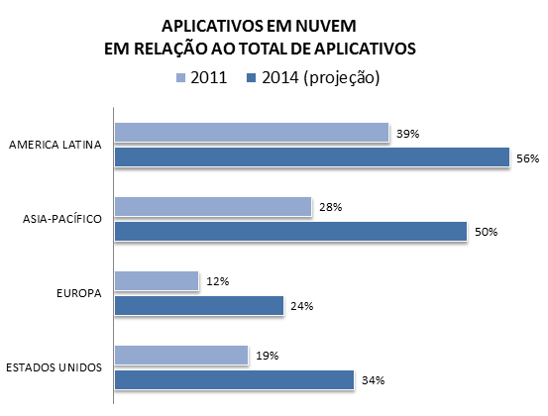

Figura 2. Adoção de aplicações em *Cloud Computing* [6].

## Nuvem Privada

Neste modelo, o acesso à infraestrutura da rede é restrito, sendo administrado pela empresa, por exemplo, por meio de um firewall. Com isso é possível aderir à computação em nuvem mantendo um bom nível de segurança.

## Nuvem Pública

No modelo de nuvem pública o acesso é aberto a qualquer usuário que saiba onde o serviço está alocado. Não é possível restringir o acesso a um determinado usuário ou empresa.

## Nuvem Comunidade

Na nuvem comunidade, há o compartilhamento de uma nuvem por empresas que se complementam e/ou que tenham interesses em comum.

## Nuvem Híbrida

A nuvem híbrida é a junção de dois ou mais modelos de nuvens, que são interligados por uma padronização ou portabilidade dos dados e aplicações.

# IV. Categorias de Serviços Ofertados em computação em nuvem

# C:\Users\Eduardo\Desktop\categorias.png

Figura 3. Principais categorias de serviço ofertadas em computação em nuvem [9].

Atualmente, dentre todos os modelos de serviços ofertados em computação em nuvem, três deles merecem destaque por representarem um padrão da arquitetura para essa solução: Saas, PaaS e IaaS [8].

A figura 3 apresenta os principais modelos de serviço e sua característica.

## SaaS (Software as a Service)

O modelo SaaS, também conhecido como Software sob Demanda, é o mais difundido serviço em nuvem atualmente, devido à sua maior flexibilidade, escalabilidade e a não necessidade de muitos recursos de hardware, já que todo o processamento se concentra na nuvem [8][10].

O conceito desse modelo é acessar um serviço que esteja hospedado em um servidor remoto, dispensando a instalação, atualização e suporte da aplicação. Isso proporciona ao usuário final, uma evolução transparente do sistema e ao desenvolvedor, implementar funcionalidades ao sistema, sem se preocupar com a capacidade do hardware dos usuários [8][10].

Atualmente a distribuição de software e até mesmo Sistemas Operacionais como o da Apple e Microsoft, estão sendo disponibilizadas através da nuvem, evitando os gastos com manufatura de CDs/DVDs e logística para entregá-los.

A utilização dessa modalidade de serviços também impacta na redução de custos, dispensando a compra de licenças de aplicações, pois o usuário pagará somente pela demanda utilizada.

Um exemplo da utilização desse modelo é a integração de várias filiais de uma empresa através de um sistema operando em um servidor na nuvem, necessitando apenas de acesso à internet. Com isso, a necessidade de adquirir toda a infraestrutura de TI (Tecnologia da Informação) para cada filial passa a ser desnecessária.

Alguns exemplos dessa categoria de serviço são: Google Drive, SkyDrive, Dropbox, serviços de e-mail, entre outros.

## PaaS (Platform as a Service)

O conceito do modelo *PaaS* se baseia em oferecer uma infraestrutura de alto desempenho para o desenvolvimento de software sem a necessidade de adquirir e suportar equipamentos de hardware e aplicações [8][10][11].

Além de ofertar ao usuário que utiliza esse serviço toda a infraestrutura como servidores, armazenamento de dados e gerenciamento do tráfego da rede, o *PaaS* também fornece um sistema operacional e um ambiente integrado para desenvolvimento de software, que permite ao programador desenvolver, compilar, depurar e realizar testes de aplicativos com o mínimo de recurso de hardware [8][10][11].

Uma das vantagens que esse modelo traz é a capacidade de uma aplicação poder ser desenvolvida por várias pessoas e a partir de qualquer lugar do mundo, necessitando apenas de acesso à *web*.

Um simples exemplo de *PaaS* são os serviços de hospedagens ofertados, pois possibilitam a gestão de arquivos, compilação e interpretação de códigos, desenvolvimento e adição de novos recursos aos sistemas, entre outras funcionalidades que caracterizam esse modelo.

Alguns exemplos dessa categoria de serviço são: Google App Engine, Amazon Web Services e Azure da Microsoft.

## IaaS (Infraestrutura como Serviço)

O conceito de *IaaS* é ofertar toda uma infraestrutura de hardware que permita ao usuário armazenar e processar seus dados na nuvem [8][10][11].

Um grande atrativo desse modelo é a redução de custos, pois se contrata o hardware como um serviço e o pagamento é realizado pela quantidade de recursos necessários, sendo possível, ainda, aumentar ou diminuir o volume utilizado a qualquer instante. Dessa maneira, elimina-se a necessidade de adquirir equipamentos e precisar de suporte [8][10][11].

A gestão de toda a infraestrutura é transparente ao usuário. Só é possível a ele ter o controle sobre seus dados e aplicações instaladas na nuvem e selecionar algumas configurações de rede [8][10][11].

A utilização desse modelo é baseada na virtualização de recursos de hardware, ou seja, é possível executar vários sistemas operacionais em um mesmo hardware compartilhado, permitindo que a infraestrutura seja melhor aproveitada, evitando o desperdício [11].

O maior exemplo e pioneiro nessa categoria de serviço é o Amazon Elastic Cloud Computing (EC2).

A figura 4 apresenta a estruturação das categorias de serviço diante o provedor, desenvolvedor e usuário final.

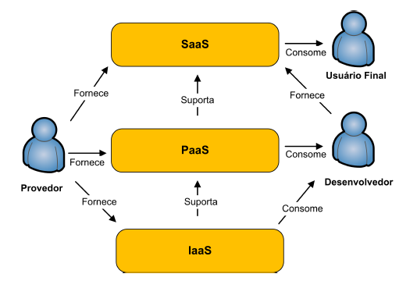

Figura 4. Estruturação das categorias de serviço [9].

A utilização dos serviços ofertados em nuvem, quando baseado em estratégias de negócios bem definidas no meio corporativo, tende a apresentar contribuições valiosas às empresas. Segundo [12], “IaaS, PaaS e SaaS são os catalisadores de crescimento do mercado a longo prazo”.

A figura 5 apresenta a expectativa de crescimento dos serviços oferecidos em nuvem.

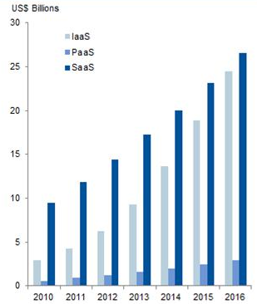

Figura 5. Expectativa de crescimento de IaaS, PaaS e SaaS [13].

# V. Arquitetura da computação em nuvem

A arquitetura da computação em nuvem compõe-se das seguintes camadas: Infraestrutura, *Middleware* (nível de processamento e desenvolvimento) e Usuário de Serviços [15][4].

Cada uma delas disponibiliza seus recursos e executa uma tarefa específica, permitindo dessa forma, um melhor gerenciamento, flexibilidade e escalabilidade de todo o sistema.

## Camada de Infraestrutura

É a camada responsável por fornecer todos os recursos de hardware como data-centers, clusters, entre outros, podendo oferecer serviços de redes e armazenamento de dados na nuvem [15][4].

Com o uso compartilhado do hardware, torna-se fácil e flexível o aumento da capacidade física a qualquer momento, sem interferir no sistema.

## Camada de Middleware – Processamento

Esta camada permite o gerenciamento da comunicação de todos os recursos de hardware através da utilização de protocolos, fornecendo à nuvem um núcleo lógico [15][4].

## Camada de Middleware – Desenvolvimento

Os desenvolvedores utilizam dessa camada para prover serviços e soluções para computação em nuvem, através do suporte oferecido para construção de aplicações em ambientes de desenvolvimento e de ferramentas disponíveis [15][4].

## Camada de Usuário de Serviços

Nesta camada são ofertados ao usuário final todos os serviços disponíveis na nuvem, e é através dela que ele faz uso dessas aplicações [15][4].

# VI. Virtualização

A virtualização tem como objetivo criar ambientes virtuais, abstraindo as características físicas do hardware [16]. Por exemplo, a utilização de vários sistemas operacionais sobre o mesmo recurso de hardware de um único computador.

Essa técnica é fundamental para a utilização da computação em nuvem, pois permite que o ambiente virtual possa ser ampliado ou reduzido, à medida que os recursos são solicitados pelo usuário de maneira dinâmica, tornando-os facilmente escaláveis.

A virtualização permite a criação de uma camada de abstração, que aloca os recursos de forma dinâmica, tornando transparente para o usuário, a localização dos datacenters, que estão espalhados pelo mundo [16].

Na computação em nuvem temos dois tipos de virtualização suportadas que são apresentadas na figura 3. Uma delas é a utilização de um único servidor para processar vários servidores virtuais (Paravirtualização) e a outra permite que vários servidores sejam utilizados como um único servidor virtual (Clustering) [16].

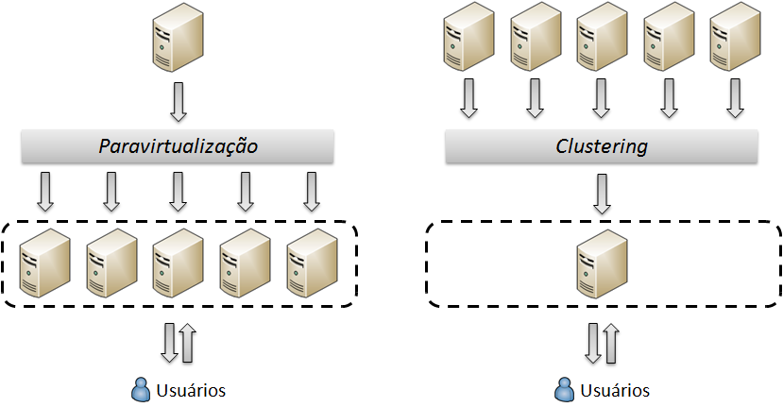

Figura 6. Modelos de virtualização suportadas em computação em nuvem [16].

# VII. Principais Serviços de computação em nuvem

## Amazon Web Services

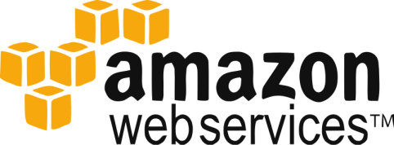

Figura 7. Logomarca da Amazon Web Services [17].

O Amazon Web Services oferece serviços de infraestrutura de TI através da nuvem, com alta confiabilidade, escalabilidade e com baixo custo. Há vários serviços que são oferecidos pela empresa, dentre os quais podemos destacar o Amazon Elastic Compute Cloud (Amazon EC2), o Amazon Simple Storage Service (Amazon S3), o Amazon Relational Database Service (Amazon RDS), o Amazon SimpleDB, Amazon DynamoDB e o Amazon Simple Queue Service (Amazon SQS). Todos esses serviços citados trabalham em conjunto, com o intuito de fornecer uma solução completa aos clientes [17].

O EC2 permite que você gerencie a execução de aplicações, por meio do controle completo dos recursos computacionais. É possível aumentar ou diminuir a capacidade do sistema em apenas alguns minutos, dependendo da necessidade. Como ele é completamente controlável, você pode interagir com as instâncias, interrompendo e posteriormente, reiniciando-as utilizando uma API. Para cada instância é possível escolher o sistema operacional que será utilizado, os pacotes de software, a memória, a CPU e o armazenamento [17].

Através de um firewall, o EC2 garante a segurança, controlando o acesso às instâncias, por meio da criação de um ambiente virtual privado [17].

O S3 permite o armazenamento e recuperação de qualquer quantidade de dados, a qualquer momento, independentemente do local. O acesso é realizado através de uma chave específica que é atribuída a cada desenvolvedor.

O Amazon RDS é o serviço que facilita todo o processo de configuração, operação e escalonamento de um banco de dados relacional. O processo de administração do banco é realizado de forma transparente ao desenvolvedor. Como ele é familiar ao MySQL, Oracle e Microsoft SQL, os códigos, aplicativos, e ferramentas que são utilizadas nesses bancos de dados também podem ser utilizadas no Amazon RDS. Além disso, o RDS corrige automaticamente o software do banco de dados e realiza um backup dos dados por um tempo que é definido pelo usuário [17].

## Github



Figura 8. Logomarca do Github [18].

O GitHub é um serviço de hospedagem web para projetos compartilhados que utilizam o sistema de controle de versão Git [19]. Este último foi criado por Linus Torvalds, também criador do Sistema Operacional de código aberto Linux.

No GitHub é possível fazer o acompanhamento do projeto através do histórico completo localizado em repositórios na nuvem. Essas informações podem ser referentes às modificações que foram realizadas por cada desenvolvedor, qual deles está trabalhando no projeto, as documentações, todas as ações realizadas pelo grupo, quem tem enviado o maior número de modificações, as tarefas que ainda devem ser realizadas, entre outras. Também é possível trocar mensagens entre os desenvolvedores, para a discussão de tarefas ou modificações pendentes.

O aplicativo funciona também como uma rede social para desenvolvedores. Para repositórios de código aberto, há a possibilidade de replicá-lo, corrigir ou adicionar uma funcionalidade, e requisitar essa modificação no repositório original, contribuindo, assim, com o projeto.

Atualmente, este serviço é a principal fonte de armazenamento de projetos de código aberto e privado no mundo, incluindo o próprio Linux, pois, diferentemente dos sistemas de versionamento anteriores, como SVN, não há a necessidade de manter servidores compartilhados para permitir o acesso simultâneo e constante de vários desenvolvedores em uma rede local. Para projetos privados, o GitHub mantém o código sigiloso mediante o pagamento de uma mensalidade.

## Microsoft Azure

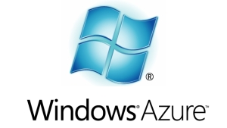

Figura 9. Logomarca do Microsoft Azure [20].

O Microsoft Azure é uma plataforma que permite a criação, armazenamento e gerenciamento de serviços na nuvem, com a possibilidade de utilização de qualquer linguagem, ferramenta ou estrutura [21].

## Google App Engine

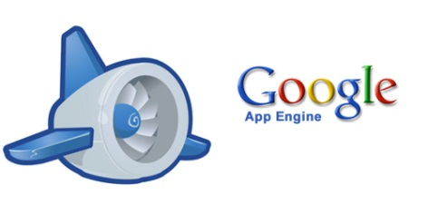

Figura 10. Logomarca do Google App Engine [22].

O Google App Engine é uma plataforma para o desenvolvimento e hospedagem de aplicativos web [22].

## Chrome OS

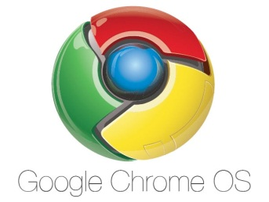

Figura 11. Logomarca do Google Chrome OS [41].

O Chrome OS é um sistema operacional de código aberto criado pelo Google, que tem como principal foco os netbooks, por ser um software muito leve. Ele foi criado com o objetivo de ser rápido, simples e seguro. Sua configuração é mínima e o seu uso focado no navegador [23][24].

Esse sistema é executado sobre um kernel Linux e não permite a instalação de software no cliente-side, pois todas as tarefas são executadas através do navegador. Um dos poucos recursos de hardware suportados por dispositivos com esse sistema são tecnologias como wi-fi e 3G, permitindo o acesso à internet de qualquer local que disponha rede de dados. Dessa forma, o sistema pode ser iniciado completamente em poucos segundos [23][24].

# VIII. Segurança em computação em nuvem

Com o avanço da computação em nuvem, um dos aspectos mais importantes a ser considerado, é a segurança. É recomendável que a transição para a nuvem seja feita aos poucos, levando em conta todos os riscos que estão associados, para que essa adoção seja a mais segura possível [25].

Dentre os aspectos de segurança relacionados à computação em nuvem os que merecem maior destaque segundo [25] são:

## Perda ou Vazamento de Dados

Alguns aplicativos podem deixar vazar dados, por meio de serviços mal construídos.

## Fragilidade de Tecnologias Compartilhadas

Em um ambiente com vários servidores virtuais, compartilhando a mesma informação, um único erro de configuração pode se estender a todos os sistemas.

## Equipe Interna Maliciosa

É necessário um controle de acesso aos datacenters, pois pode haver pessoas com más intenções na empresa. Uma avaliação dos funcionários e fornecedores é imprescindível.

## Roubo de Contas, Dados e Serviços

Para que a concentração de arquivos na nuvem seja segura, é necessária uma autenticação segura, evitando que dados sejam roubados.

## Interfaces Inseguras

Como a programação na nuvem é um recurso novo, é importante que haja controle de autenticação, acesso e criptografia por parte dos desenvolvedores.

## Compra de Recursos na Nuvem

Há cada vez mais pessoas com intenções maliciosas na rede, e também cada vez mais preparadas. Como os recursos são comprados através do cartão de crédito, o cuidado para que esses dados não caiam em mãos erradas também deve ser intensificado.

## Tecnologia Ainda Desconhecida

Usuários de contas interagem apenas com o que já está pronto, a interface final, e desconhecem as plataformas e os níveis de segurança utilizados por cada provedor.

# IX. Caso de Uso - Comparação de Fundos

Um aplicativo web que ilustra muito bem a utilização da infraestrutura de computação em nuvem é o Comparação de Fundos, apresentado na figura 12.

Este site fornece dados completos, incluindo cotas diárias, para os casos mais antigos, desde 1996, de todos os mais de 11 mil fundos de investimento brasileiros, ou seja, milhões de dados. Com média de 1000 acessos diários em todo o Brasil, era de se esperar altos custos de infraestrutura ao manter um aplicativo deste porte há alguns anos. Utilizando servidores virtuais terceirizados, os custos não chegam a 16 dólares mensais , tornando viável a manutenção de um projeto do tipo para a microempresa desenvolvedora do projeto.

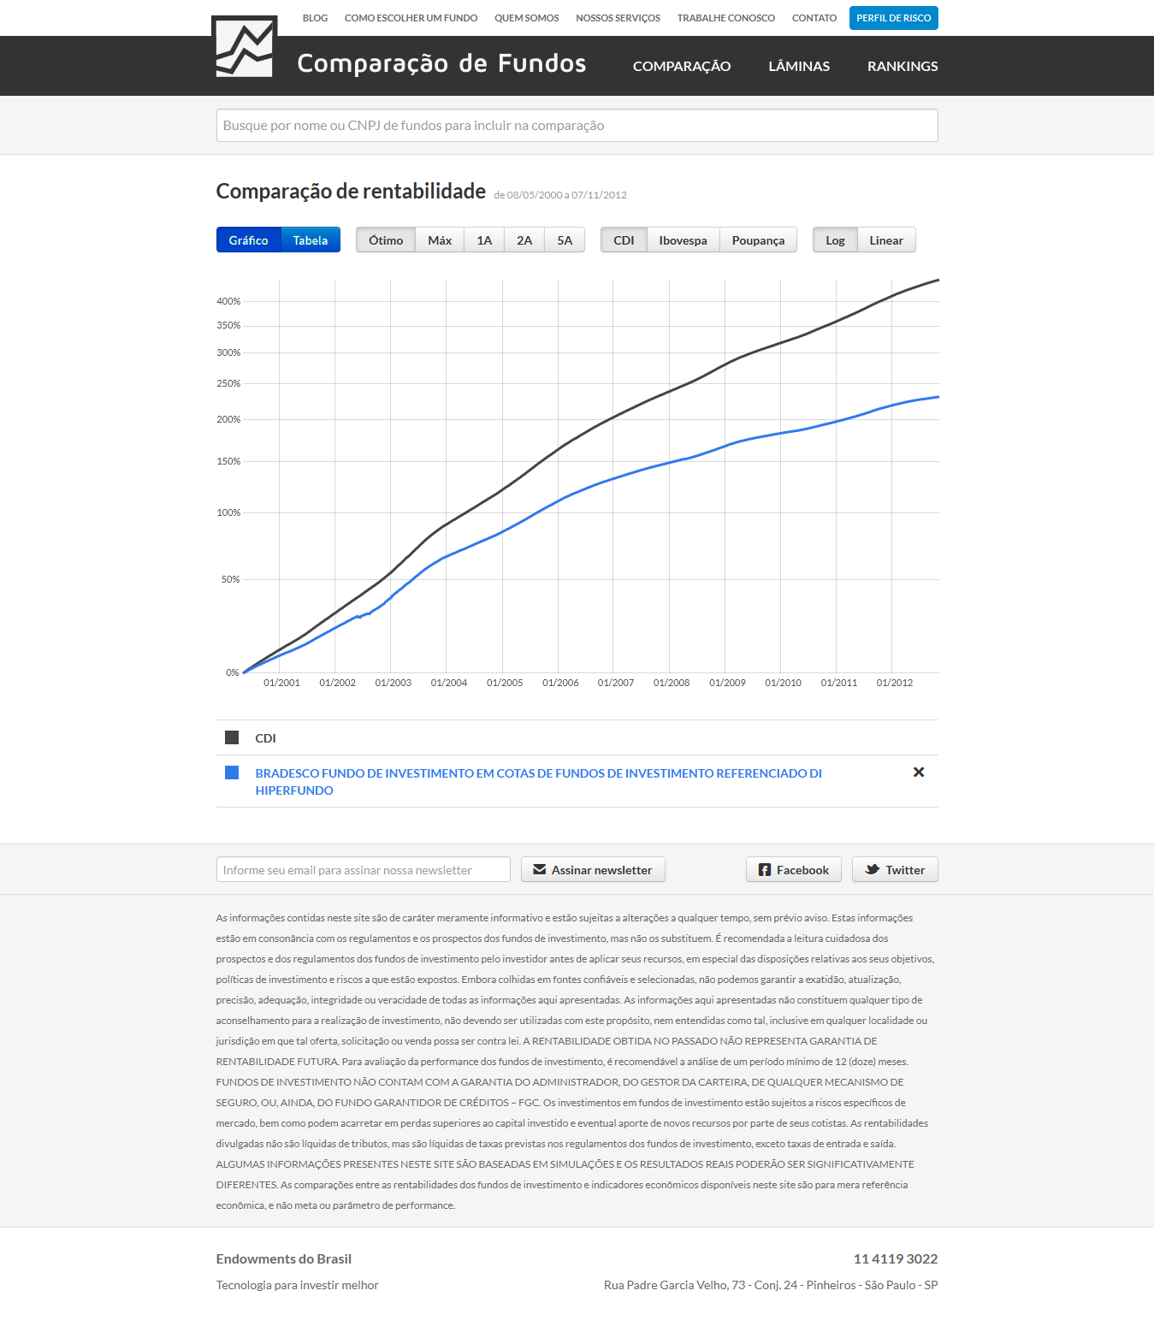

Figura 12. Site Comparação de Fundos [26].

# X. *Content Management System – CMS*

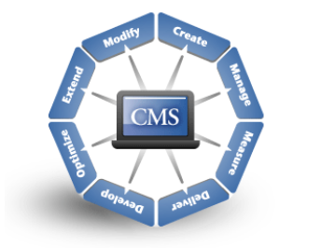

Figura 13. Características de um CMS [27].

O *CMS* é um sistema de gerenciamento de conteúdo semelhante a um *framework* de uma página de internet pré-programada, que tem como objetivo gerir (editar, inserir e excluir) conteúdo presente em um website, de forma a evitar a necessidade de programação de código [27][28][29][30][31]. A figura 13 apresenta as principais características de um *CMS*.

Inicialmente os *CMS's* eram utilizados internamente por empresas que trabalhavam com grandes quantidades de conteúdo na web. Porém, em 1995, a *CNET*, uma empresa de mídia *web* de São Francisco, decidiu abrir seu *CMS* para venda através de outra empresa criada para isso, a *Vignette*. Sendo a primeira empresa a comercializar este tipo de sistema, a *Vignette* iniciou uma revolução na utilização da internet e nos custos que envolviam editar seu conteúdo [32].

A partir do *CMS* foi possível a criação de blogs e redes sociais, pois escrever um novo texto e publicá-lo exigia conhecimentos mínimos de HTML, a linguagem de marcação interpretada pelos navegadores que proporciona a exibição de conteúdo na *web*. Como a maioria da população não possui esses conhecimentos era necessário utilizar os serviços de um profissional de programação, o que inviabilizaria os custos de manter um website sempre atualizado.

Assim como os serviços de e-mail atuais, os *CMS's* não demandam nenhuma instalação de software em um dispositivo específico pertencente ao usuário. O sistema é instalado em um servidor na nuvem e permite acesso de qualquer dispositivo conectado à internet.

Esse sistema, quando utilizado no meio corporativo, permite uma redução expressiva nos custos de manutenção, dispensando gastos com funcionários dedicados e especialistas no desenvolvimento *web*. Permite também uma maior autonomia sobre a gestão e atualização de seus conteúdos na internet, pois como dispensa o conhecimento técnico, cada área da empresa pode gerir o que é de sua responsabilidade necessitando apenas conhecimento sobre um simples editor de textos.

No *CMS* é possível customizar o design das páginas através da utilização de *templates*.

O Sistema de Gerenciamento de Conteúdo é geralmente baseado em formulários e dividido em uma área administrativa (*backend*), onde são publicadas as informações e é permitido somente o acesso ao usuário administrador, e uma área de visualização (*frontend*), onde o usuário final consegue receber informações a partir da página criada, através da internet [28].

Uma das principais características dos *CMS’s* é a modularização, ou seja, a adição de novas funções através de *templates* e *plugins*, alterando os *layouts* das páginas para adequação do produto final do projeto ou, simplesmente, ao gosto do usuário.

Atualmente, existem Sistemas de Gerenciamento de Conteúdo proprietários e outros que são de código aberto. Para o primeiro caso, qualquer atualização na ferramenta que o usuário necessite, terá um custo a mais além da compra da licença. No segundo caso existem vários sistemas disponíveis e que são desenvolvidos ou atualizados por vários programadores em todo o mundo [28][29] [30].

É possível encontrar *CMS’s* que permitem criar diferentes tipos de páginas, entretanto também existem aqueles que são específicos para determinadas necessidades como, blogs, fóruns, comércio eletrônico, entre outros.

Serão apresentados a seguir alguns *CMS’s* disponíveis atualmente:

## Drupal



Figura 14. Logomarca do Sistema de Gerenciamento de Conteúdo Drupal [33].

O sistema inicialmente desenvolvido como um site de notícias e aviso, atualmente é distribuído gratuitamente, tem seu código aberto e é fortemente utilizado na criação de blogs [34].

Foi projetado sobre a linguagem de programação PHP e está preparado para aceitar módulos e *plugins* externos. Também permite a utilização de qualquer banco de dados [34].

## Joomla!

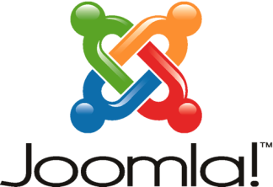

Figura 15. Logomarca do Sistema de Gerenciamento de Conteúdo Joomla! [35].

É um sistema de gerenciamento de conteúdo altamente customizável através de várias ferramentas disponíveis, permitindo a criação de sites com várias tarefas e seu código também é livre [34].

Este sistema foi criado utilizando-se *PHP* e tem sua base de dados no *MySQL* [34].

## Wordpress



Figura 16. Logomarca do Sistema de Gerenciamento de Conteúdo WurdPress [36].

Este CMS foi desenvolvido em *PHP* utilizando a base de dados do *MySQL* [30]. É o sistema para blogs mais utilizado atualmente.

É conhecido pelo seu código aberto, criação de blogs e facilidade de uso. Também é possível criar sites de alta qualidade a partir dessa ferramenta [29].

## Magento



Figura 17. Logomarca do Sistema de Gerenciamento de Conteúdo Magento [37].

Esse CMS possui código livre e é utilizado na criação de lojas virtuais para o comércio eletrônico. Interage facilmente com serviços de pagamento digital [30].

Foi desenvolvido utilizando-se *PHP* e a base de dados do *MySQL* [30].

A figura 18 apresenta a distribuição de utilização dos *CMS’s* mais populares da internet.

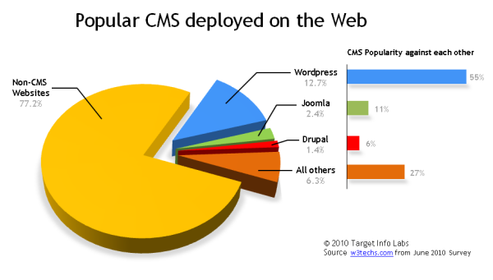

Figura 18. Distribuição dos *CMS* mais populares na internet [27].

# XI. Desenvolvimento do Protótipo de um *CMS* em Nuvem

Foi construído um protótipo que permite adicionar, remover e editar textos e páginas de um website específico, sem necessidade de conhecimento prévio em programação, atendendo a requisitos de usabilidade e design para manter sua simplicidade e facilidade de uso.

Além de ser classificado como um sistema em nuvem, este *CMS* está hospedado nos servidores da Amazon, empresa que utiliza o *IaaS*.

O protótipo foi estruturado com uso de muitas bibliotecas de código aberto, que além de agilizarem o processo de desenvolvimento, possibilitam maior confiabilidade das mesmas por serem mantidas por uma grande comunidade mundial. Essa comunidade reporta erros e melhorias por testarem os códigos em diversos ambientes, promovendo atualizações constantes.

A figura 19 apresenta o diagrama de caso de uso do protótipo do *CMS*.

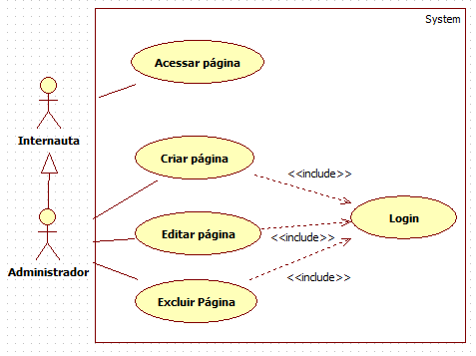

Figura 19. Diagrama de caso de uso do protótipo do *CMS*.

A aparência da página administrativa (*backend*) é apresentada na figura 20.

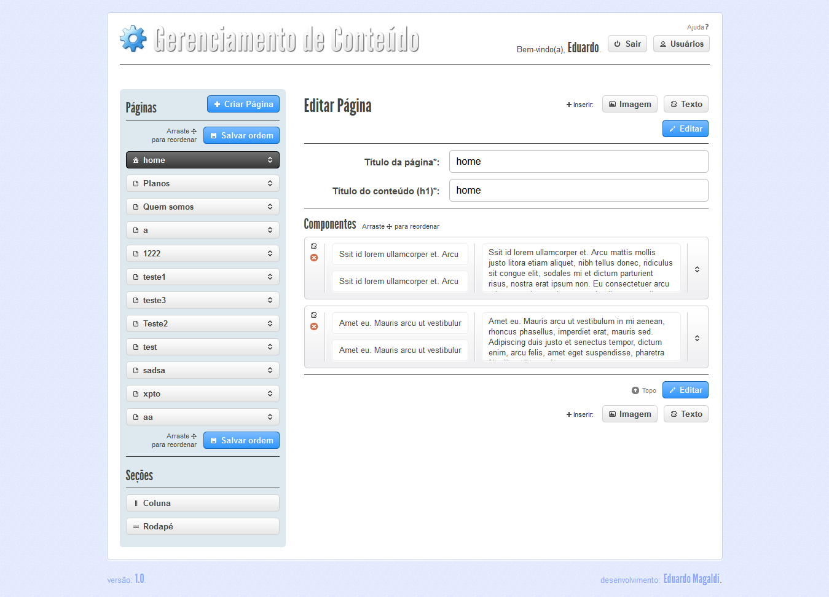

Figura 20. Tela do Protótipo de CMS.

# XII. Tecnologias e Bibliotecas Utilizadas no Protótipo

## Banco de Dados

O Sistema de Gerenciamento de Banco de Dados *MySQL* é o mais utilizado mundialmente, com grande facilidade de uso, bom desempenho e estabilidade [38]. Utilizar um aplicativo web, como *phpMyAdmin*, facilitou o manejamento das tabelas do banco de dados.

## Linguagem Server-side (executada no servidor, servindo os arquivos, intermediando a transferência dos dados entre usuário e servidor, e comunicando-se com o banco de dados)

*PHP* é uma linguagem de código aberto das mais usadas atualmente e foi uma das primeiras a permitirem a inserção das suas funções em arquivos *HTML*, facilitando o desenvolvimento e sintaxe [39]. Sua simplicidade permitiu sua utilização sem prévio conhecimento profundo da mesma.

## Linguagem Client-side (executada no navegador do usuário, exibindo o conteúdo, enviando dados para o servidor e possibilitando uma interface amigável e intuitiva

Como linguagens *client-side*, não há outra opção para desenvolver aplicativos web além daquelas tecnologias que os navegadores atuais executam e renderizam, como *HTML* (*Hypertext Markup Language* - linguagem de marcação, que exibe o conteúdo), CSS (*Cascading Style Sheets* - Folhas de Estilo em Cascata, que adicionam estilo, como cores, fontes, formas e tamanhos ao *HTML*) e *JavaScript* (única linguagem de programação executada pelos navegadores, que permite animações e envio de dados ao servidor).

Apesar de estas três últimas opções serem inevitáveis em um aplicativo web, existem módulos, através de *plugins* e bibliotecas que podem ser adicionados para agilizarem o desenvolvimento e melhorarem a experiência do usuário no uso do aplicativo:

## jQuery

Apesar de não ser uma linguagem de programação, pode ser confundida com uma, pois possui funções e sintaxe próprias, que na verdade são funções JavaScript mascaradas e construídas de forma Cross browser, ou seja, modificam-se ligeiramente dependendo do navegador em que estão sendo executadas para manter a compatibilidade e o funcionamento idêntico em todos os ambientes. Isto se torna muito útil, já que a linguagem *JavaScript* pura deveria ser escrita de diversas maneiras para cada navegador, aumentando consideravelmente o tempo de desenvolvimento do aplicativo. Além disso, a sintaxe diferenciada do *jQuery* é bem mais sucinta, tornando várias linhas de código *JavaScript* em somente uma ou algumas de *jQuery*.

*jQuery* também facilita muito a compatibilidade ao realizar requisições do tipo *AJAX* (*Asynchronous Javascript and XML*), que são praticamente todas as utilizadas no protótipo desenvolvido. Este tipo de requisição permite enviar e receber dados do servidor sem que haja recarregamento total da página *web*, ou seja, são assíncronas e evitam tráfego desnecessário de dados pela rede.

## jQuery-UI (User Interface)

Biblioteca de elementos de interface desenvolvidos com *jQuery* muito utilizados no protótipo, como botões, ícones, modais (janelas que aparecem e desaparecem por cima da página) e suporte *drag and drop* (clicar e arrastar).

## CKEditor

Editor de texto livre para páginas *web* do tipo *WYSIWYG* (*What you see is what you get*), significando que o usuário vê ao digitar o texto exatamente o que será publicado no site. É um editor de fácil implementação (baseado em *jQuery*) e possui várias opções de cores, tamanhos e estilos de texto, funcionando de forma parecida com o *Microsoft Word*.

# XIII. Conclusões

A computação em nuvem vem ganhando cada vez mais usuários e espaço na área de tecnologia, por causa da grande liberdade e facilidade de acesso ao conteúdo digital. A previsão é que ao fim deste ano de 2012, tenhamos um total de 500 milhões de usuários da nuvem, chegando a 1,3 bilhões em 2017, conforme apresenta a figura 21 [40].

Outra vantagem são os menores investimentos em infraestrutura de TI, direcionando esse gasto para uma mensalidade paga por utilização da nuvem.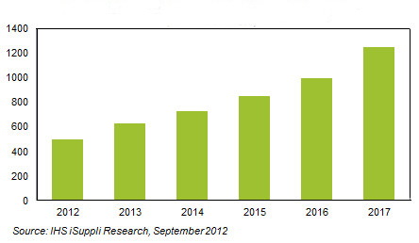

Figura 21. Números de usuários que utilizam a nuvem e sua tendência [40].

A área de desenvolvimento requer computadores com grande potencial de processamento, porém com a computação em nuvem, os softwares são todos executados em um servidor.

Um exemplo disso é o CMS, que pode criar páginas web sem a necessidade de softwares instalados em um computador.

Durante o processo de criação do protótipo de CMS a maior das dificuldades encontradas no desenvolvimento de aplicativos web é manter a compatibilidade em diversos navegadores e sistemas operacionais em que o sistema será utilizado, principalmente pelas diferenças na interpretação dos códigos pelos navegadores, que são desenvolvidos por empresas diferentes e não seguem padrões.

Um ponto ainda um pouco preocupante por parte dos usuários é a segurança, pois como a computação em nuvem ainda está amadurecendo, não se sabe ao certo se esse serviço é seguro o suficiente para impedir crimes digitais.

A alta da popularidade também impulsiona os investimentos, melhorando assim o serviço.

Referências

1. http://www.google.com.br/trends/explore#q=%22the+cloud%22
2. http://www.oficinadanet.com.br/artigo/923/computacao_nas_nuvens
3. http://www.constructioncloudcomputing.com/2010/08/14/cloud-computing-history/
4. Buyya, R., Yeo, C. S., Venugopal, S., Broberg, J., and Brandic, I. (2009b). Cloud computing and emerging it platforms: Vision, hype, and reality for delivering computing as the 5th utility. Future Gener. Comput. Syst.
5. http://www.tcs.com
6. http://refrescante.com.br/america-latina-lidera-adocao-de-aplicacoes-em-cloud-computing.html
7. Mell, P. and Grance, T. (2009). Draft NIST Working Definition of Cloud Computing. National Institute of Standards and Technology. http://csrc.nist.gov/groups/SNS/cloud-computing.
8. Armbrust, M., Fox, A., Griffith, R., Joseph, A. D., Katz, R. H., Konwinski, A., Lee, G., Patterson, D. A., Rabkin, A., Stoica, I., and Zaharia, M. (2009). Above the clouds: A berkeley view of cloud computing. Technical report, EECS Department, University of California, Berkeley.
9. http://www.silverlighthack.com/post/2011/02/27/IaaS-PaaS-and-SaaS-Terms-Explained-and-Defined.aspx
10. http://vitormeriat.wordpress.com/2011/07/08/modelos-de-servio-na-nuvem-iaas-paas-e-saas/
11. http://www.thiagomiranda.net/tecnologias/tipologia-da-computacao-nas-nuvens-paas-e-iaas
12. http://softwarestrategiesblog.com/category/cloud-computing/
13. http://www.gartner.com/resources/237700/237715/hightech_tuesday_webinar_gar_237715.pdf
14. http://www.es.ufc.br/~flavio/files/Computacao_Nuvem.pdf
15. http://informatica.hsw.uol.com.br/computacao-em-nuvem1.htm
16. http://www.gta.ufrj.br/ensino/eel879/trabalhos_v1_2009_2/seabra/componentes.html
17. http://www.bitabit.eng.br/2011/02/15/conheca-os-servicos-em-nuvem-oferecidos-pela-amazon-web-services/
18. http://github.com
19. http://pt.wikipedia.org/wiki/GitHub
20. http://www.lucidworks.com/products/lucidworks-search/lucidworks-search-windows-azure
21. http://www.windowsazure.com/
22. https://developers.google.com/appengine/
23. http://www.guiadopc.com.br/analises/21398/voce-esta-preparado-chrome-os.html
24. http://googlebrasilblog.blogspot.com.br/2009/07/apresentacao-do-google-chrome-os.html
25. http://computerworld.uol.com.br/seguranca/2010/04/05/7-pecados-mortais-de-seguranca-em-computacao-na-nuvem/
26. http://www.comparacaodefundos.com/
27. http://dafagencia.com.br/cms-uma-boa-opcao/
28. http://www.criarweb.com/artigos/o-que-e-um-cms.html
29. http://www.hardware.com.br/artigos/cms/
30. http://www.guiadophp.yoonix.com.br/2010/09/06/cms-em-php-criar-seu-site-nunca-foi-tao-facil/
31. http://blog.llss.com.br/2009/10/21/cms-voce-ainda-vai-usar-um/
32. http://marcusvbp.com.br/site/o-que-e-um-cms-e-para-que-serve
33. http://drupal.org/druplicon
34. http://web2.cesjf.br/sites/cesjf/revistas/cesrevista/edicoes/2011/11_BSI_SistemasdeGestao.pdf
35. http://www.joomla.org/
36. http://wordpress.org/
37. http://www.magentocommerce.com/pt_BR
38. http://pt.wikipedia.org/wiki/MySQL
39. http://pt.wikipedia.org/wiki/Php
40. http://www.isuppli.com/Mobile-and-Wireless-Communications/Pages/Products.aspx?PRX
41. http://socialmediaseo.net/2011/05/14/google-announce-chromebook-and-more-at-google-io-2011/google-chrome-os-logo/

Autores

**Eduardo Magaldi Queiroz de Paula** natural de Juiz de Fora, MG, nascido em 30 de Julho de 1989. Atualmente está cursando o décimo período de Engenharia da Computação no INATEL – Instituto Nacional de Telecomunicações, situado em Santa Rita do Sapucaí, MG.

No início de 2010, ingressou como estagiário na empresa B2ml Sistemas, em Itajubá, MG, especializada em desenvolvimento de aplicativos web. Atuou como Designer e Programador Front-End, desenvolvendo também trabalhos como Freelancer. Mudou-se no início de 2012 para São Paulo para trabalhar como desenvolvedor *web* na *Endowments do Brasil*, empresa financeira de tecnologia idealizadora de um aplicativo Web único e inovador no mercado de investimentos, o comparacaodefundos.com. Possui interesse nas áreas de programação para internet, design de interfaces e usabilidade.

**Fábio Azevedo de Paiva** natural de Cristina, MG, nascido em 11 de julho de 1989. Atualmente está cursando o décimo período de Engenharia da Computação no INATEL – Instituto Nacional de Telecomunicações, situado em Santa Rita do Sapucaí, MG.

Em abril de 2012 ingressou na empresa *HTCOM – High Tech Communications*, situada em São Paulo, SP, na área de transmissão de rádio enlaces, onde atua como estagiário. Tem interesse nas áreas de redes de dados e desenvolvimento de aplicativos para dispositivos móveis.

**Tarciso de Jesus Pereira Junior** natural de Conceição do Rio Verde, MG, nascido em 12 de março de 1990. Atualmente está cursando o décimo período de Engenharia da Computação no INATEL – Instituto Nacional de Telecomunicações, situado em Santa Rita do Sapucaí, MG.

Durante o segundo semestre de 2009 foi monitor da disciplina de Algoritmos e Estrutura de Dados II no INATEL. No inicio de 2012 ingressou na empresa *PromonLogicalis Latin America*, situada em São Paulo, SP, na área de Engenharia de Redes, onde atuou como estagiário por 6 meses, quando foi efetivado. Tem interesse nas áreas de Redes de dados, Tele Presença, Tecnologias de Acesso e *UC (Unifided Communication).*